УДК.

ДЕЯКІ АСПЕКТИ ОРГАНІЗАЦІЇ ЖИТТЄЗАБЕЗПЕЧЕННЯ ПІДРОЗДІЛІВ ДСНС УКРАЇНИ ПІД ЧАС ГАСІННЯ СКЛАДНИХ ТА ЗАТЯЖНИХ ПОЖЕЖ В ЕКОСИСТЕМАХ, ЛІКВІДАЦІЇ НАСЛІДКІВ НАДЗВИЧАЙНОЇ СИТУАЦІЇ У НАСЕЛЕНИХ ПУНКТАХ ДЕ ЗРУЙНОВАНА ІНФРАСТРУКТУРА

Іван ЧОРНОМАЗ канд. тех. наук., Костянтин ЛЕНЬКО
Черкаський інститут пожежної безпеки імені Героїв Чорнобиля Національного університету цивільного захисту України

Виникнення широкомасштабних пожеж вимагає залучення значної кількості особового складу, техніки та вогнегасних засобів для її гасіння. З цією метою відбувається залучення особового складу підрозділів Оперативно-рятувальної служби (ОРС) Державної служби України з надзвичайних ситуацій (ДСНС) у складі зведених загонів. При створенні зведених загонів визначають, яка буде залучена техніка та кількість особового складу. Також визначається маршрут руху колони зведеного загону до місця дислокації. По прибуттю до встановленого місця дислокації, техніка та особовий склад підрозділів ДСНС України приступає до виконання поставлених завдань.
Одна з масштабних пожеж трапилась на території зони відчуження в квітні 2020 року. Для її гасіння було задіяно понад 500 осіб та 120 одиниць техніки. Гасіння пожеж ускладнювалося через постійну зміну напрямку вітру, відсутністю доріг у лісистій місцевості. Така обстановка змушувала постійно переміщуватися оперативним дільницям, а відповідно і особовому складу та техніці. Якщо з технікою ситуація зрозуміла, її можна встановити у безпечних місцях неподалік межі відповідальності оперативної дільниці, то з порядком відпочинку в нічний час особового складу підрозділів, задіяних на гасіння пожежі, виникла ціла низка питань.
Відповідно до вимог безпеки праці та рекомендації з гасіння лісових пожеж в нічний час заборонено здійснювати будь-які заходи з пожежогасіння, а тому особовий склад має змогу відпочити. Але в такій ситуації, постає питання щодо організації відпочинку задіяних у гасінні пожежі людей.
Встановлювати намети для відпочинку, може бути небезпечно через можливу зміну руху фронту пожежі, або неможливо через значну віддаленість від базового табору, важкодоступність, болотисту місцевість, наявність торф’яників, тощо. Тому особовому складу доводиться відпочивати всередині та на верхній частині задіяної техніки. Такий вид відпочинку навряд дасть змогу відновити сили та приступити до виконання завдання з новими силами.
Одним із вирішень такої ситуації є застосування причепів кунгів, які дозволять значно змінити ситуацію відпочинку задіяного особового складу у темну пору доби. З цією метою можна використати вже наявні причепи кунги, або ж переобладнати для цього причепи іншого призначення.
Для цього достатньо забезпечити таким причепом кунгом кожний первинний підрозділ, що залучається до гасіння пожеж або ж ліквідації наслідків надзвичайної ситуації у важкодоступних місцях та місцях де відсутня або пошкоджена інфраструктура. Це дасть змогу налагодити належним чином режими роботи та відпочинку особового складу, що значною мірою позитивно вплине на психологічно-фізичний сан задіяних у виконання завдань людей.
Для забезпечення підрозділів ДСНС України, що можуть бути залученими до зведених загонів, необхідно створити відповідних резерв причепів кунгів.
Також для створення належних умов відпочинку особового складу ДСНС України, можуть розроблені та створені пересувні модулі життєзабезпечення. Їх застосування дасть змогу організувати життєзабезпечення особовому складу під час дій за призначенням, а також цивільним особам, що можуть опинитись в зоні надзвичайної ситуації.

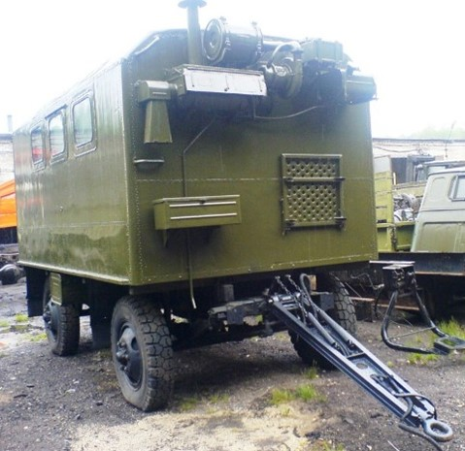

Мал. 1. Причеп кунг

ЛІТЕРАТУРА
- Кодекс цивільного захисту України від 02.10.2012 р. № 540.
- Наказ МНС України від 07.05.2007 р. № 312 «Правила безпеки праці в органах і підрозділах ДСНС України».
- Статут дій у надзвичайних ситуаціях органів управління та підрозділів Оперативно-рятувальної служби цивільного захисту та Статут дій органів управління та підрозділів Оперативно-рятувальної служби цивільного захисту під час гасіння пожеж. Затверджений наказом МВС України від 26.04.2018 № 340.
- https://dsns.gov.ua/

